ВОШ по истории. 2024 год. Школьный этап. Задания. 9 класс
Общее время выполнения заданий – 90 минут. Максимальный балл по сумме пяти заданий – 50.

Задание № 1. Выберите один или несколько верных ответов в каждом перечне По 1 баллу за каждый верный ответ; максимальный балл – 24.
1.1. В каком городе, согласно летописному преданию, княжил призванный вместе с Рюриком
Синеус?
а) в Белоозере; б) в Ладоге; в) в Изборске; г) во Пскове.
1.2. С кем не воевал киевский князь Святослав Игоревич?
а) дунайскими болгарами; б) половцами; в) хазарами; г) печенегами; д) шведами;
е) византийцами.
1.3. Как в Древней Руси называлась дворовая прислуга?
а) Гридь; б) Челядь; в) Смерды; г) Рядовичи.
1.4. Какое христианское имя принял при крещении киевский князь Владимир Святославич?
а) Иоанн; б) Константин; в) Василий; г) Георгий.
1.5. Кто из перечисленных ниже князей образовывал т.н. «триумвират Ярославичей» –
фактических преемников Ярослава Мудрого?
а) Владимир; б) Изяслав; в) Игорь; г) Святослав; д) Борис; е) Всеволод.
1.6. В каком году состоялся последний вооруженный конфликт Руси и Византии?
а) 1106 г. б) 1116 г. в) 1126 г. г) 1136 г.
1.7. Какие из нижеследующих городов Руси не затронуло Батыево нашествие?
а) Полоцк; б) Рязань; в) Смоленск; г) Киев; д) Великий Новгород; е) Москва.
1.8. Ореховецкий мирный договор был заключен между:
а) Москвой и Тверью; б) Смоленском и Литвой;
в) Новгородом и Швецией; г) Русским государством и Крымским ханством.
1.9. Союзником Мамая в канун Куликовской битвы выступил великий князь Литовский:
а) Витовт; б) Гедимин; в) Ольгерд; г) Ягайло.
1.10. Какое княжество было присоединено к Москве позже других?
а) Рязанское; б) Тверское; в) Ярославское; г) Нижегородско-Суздальское.
1.11. Кто из перечисленных является второй женой Ивана III?
а) Анастасия Захарьина-Юрьева; б) Елена Глинская; в) Софья Палеолог; г) Анна Кашинская.
1.12. Юрьев день – это:
а) день, в который запрещался переход крестьян от одного помещика к другому;
б) время сбора княжеских податей с крестьянских хозяйств;
в) крестьянский праздник урожая на Руси;
г) время, когда крестьяне имели право на переход от одного помещика к другому.
1.13. Кто из исторических деятелей, поименованных ниже, согласно традиционной версии, входил в состав т.н. «Избранной рады»?
а) Алексей Адашев; б) священник Сильвестр; в) митрополит Филипп;
г) Малюта Скуратов; д) Федор Минин; е) митрополит Макарий.
1.14. Что из представленного ниже нельзя считать причиной поражения России в Ливонской войне?
а) Отражение Россией угрозы со стороны Крыма, совпавшей с боевыми действиями в Прибалтике;
б) Социально-экономический кризис в России;
в) Фактическое складывание коалиции европейских государств против России;
г) Несоответствие целей войны государственным интересам.
1.15. Престол каких из перечисленных ниже стран никогда не занимал Карл V Габсбург:
а) Франции; б) Испании; в) Польши; г) Англии; д) Нидерландов е) Австрии.
Задание № 2. Кто или что лишнее в ряду? Почему? По 1 баллу за каждый верный ответ; максимальный балл – 3 (ответы без пояснения не принимаются).
2.1. 862, 1584, 1598, 1613.
2.2. К. Минин, Г. Отрепьев, Д.М. Пожарский, Д.Т. Трубецкой.
2.3. Архангельский собор, Благовещенский собор, Софийский собор, Успенский собор.
Задание № 3. Установите соответствия (обратите внимание, что слева одна позиция – лишняя) По 1 баллу за каждое верно установленное соответствие; максимальный балл – 5.
Князь | Прозвище
1) Владимир Всеволодович | а) Большое Гнездо
2) Юрий Владимирович | б) Боголюбский
3) Олег Святославич | в) Мономах
4) Игорь Святославич | г) Гориславич
5) Андрей Юрьевич | д) Долгорукий
6) Всеволод Юрьевич

Задание № 4. Заполните пропуски в тексте. По 1 баллу за каждый верно заполненный пропуск; максимальный балл – 6.
На царствование (4.1)__________ – второго государя из династии Романовых – пришелся важный этап становления в России самодержавно - (4.2)__________ строя. Именно тогда он пережил множество серьезных испытаний, среди которых – целая череда опасных социальных взрывов. Наиболее значимыми событиями из этой череды явились народные восстания в Москве – «(4.3)__________» и «(4.4)__________» бунты, а также казацко-крестьянское восстание под руководством (4.5)__________, охватившие Нижнее и Среднее Поволжье в (4.6)__________ годах.

Задание № 5. Рассмотрите групповой портрет императорской семьи Романовых начала 1720-х гг., представленный ниже, и ответьте на вопросы. Максимальный балл – 12. 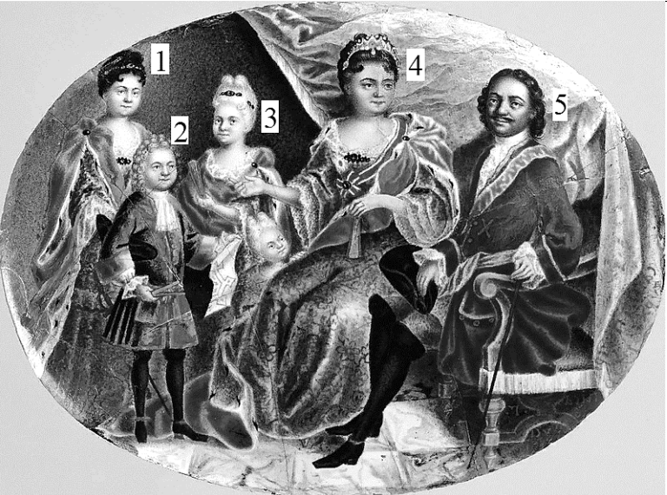

5.1. Назовите представителей императорской семьи, отмеченных на представленном портрете цифрами (по 1 баллу за каждого верно названного представителя императорской семьи; в сумме – 5 баллов).
5.2. Выявите тех представителей императорской семьи, кто занимал российский престол, и расположите в хронологическом порядке их царствований цифры, которыми отмечены эти представители на представленном портрете (до 4 баллов за полностью верный хронологический порядок).
5.3. Укажите общепринятое наименование (характеристику) эпохи, на которую пришлись царствования этих представителей (1 балл).
5.4. Матерью какого российского императора является та представительница императорской семьи, изображенная на представленной картине, кому не довелось царствовать (1 балл)?
5.5. Какой орден – одна из высоких наград Российской империи – был учрежден в память о данной представительнице (1 балл)?

Максимальный балл по сумме пяти заданий – 50.

